Abstract:

Calculatorul științific este un sistem GUI (Graphical User Interface). Acesta este un calculator științific realizat în Python care utilizează Tkinter. Folosind Python, am construit un calculator științific simplu, GUI, care vă permite să efectuați calcule simple și complexe. Acest sistem este destul de util, iar conceptul și logica proiectului sunt ușor de înțeles.

Calculatorul științific este un calculator care poate fi folosit pentru a rezolva probleme din știință, inginerie și matematică. Are mult mai multe butoane decât un calculator obișnuit, care vă permite doar să efectuați cele patru operații aritmetice de bază de adunare, scădere, înmulțire și împărțire.

Despre proiect:

Acest proiect a fost realizat cu ajutorul limbajului de programare Python. Această aplicație este dezvoltată pentru a ajuta la executarea operaților matematice. În plus, sistemul este proiectat astfel încât utilizatorul să nu aibă dificultăți în folosirea sa.

Proiectul prezintă numere, operatori și semne, la fel ca un calculator convențional. În consecință, utilizatorul poate introduce orice număr dorește sau pur și simplu poate face clic pe numerele dorite în calcule. Ca rezultat, această aplicație poate fi folosită ca un simplu calculator de către utilizator.

Detaliile proiectului și tehnologia folosită:

|  |  |
| --- | --- |
| Numele proiectului | Calculator |
| Rezumat | Proiectul prezintă numere, operatori și semne, la fel ca un calculator convențional. Utilizatorul poate introduce orice număr dorește sau pur și simplu poate face clic pe numerele dorite în calcule |
| Limbaj folosit | Python |
| Versiune python (recomandată) | 3.9 sau 3.9 |
| Tipul | Aplicație desktop |

Modul de instalare și rulare a programului:

Timp necesar: aproximativ 5 minute

* **Descărcați codul sursă**

În primul rând, se descarcă codul sursă. Găsiți codul sursă în butonul următor și faceți clic pentru a începe descărcarea fișierului cu codul sursă.

[](https://github.com/mmarius0/Proiect/archive/refs/heads/master.zip)

* **Extrage-ți fișierul**

Apoi, după ce ați terminat de descărcat fișierul, mergeți la locația fișierului și faceți clic dreapta pe fișier și faceți clic pe Extragere.

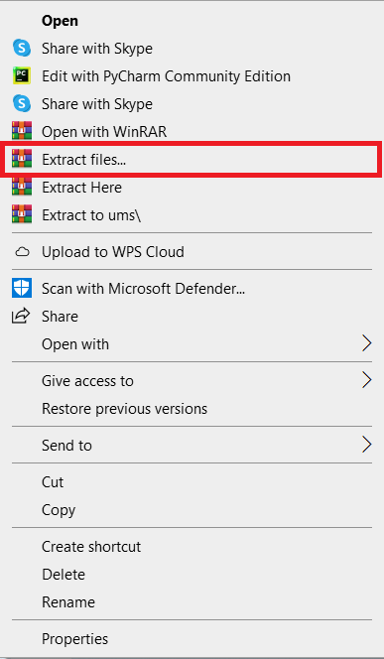

* **Deschideți PyCharm**

Apoi, deschideți Pycharm IDE și deschideți proiectul pe care l-ați descărcat.

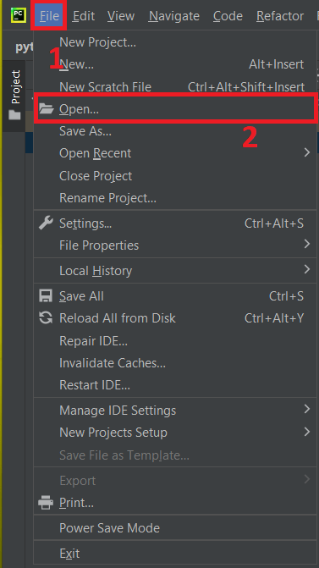

* **Rulați proiectul**

Apoi, accesați Pycharm și faceți clic pe butonul Run pentru a începe executarea proiectului.

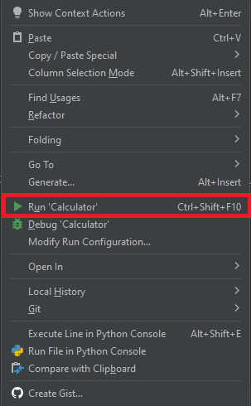

După această o să apară interfața calculatorului care ar trebui sa arate în felul următor:

Clasic:

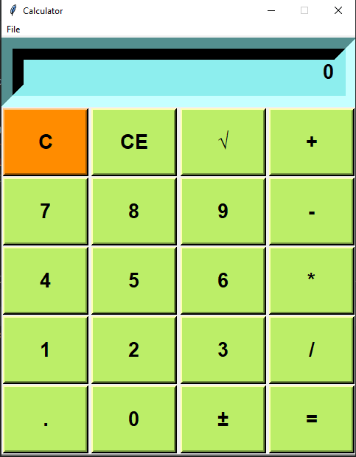

Științific:

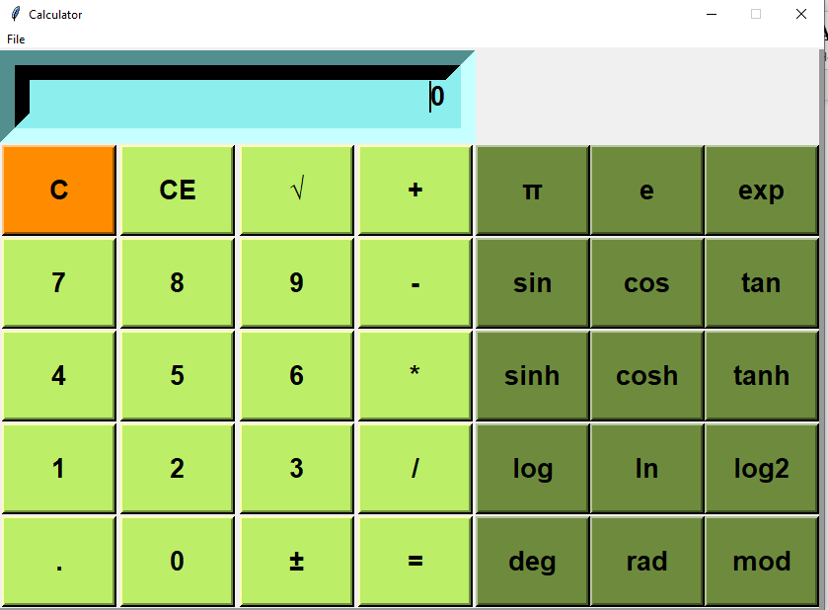

Trecerea de la calculatorul clasic la cel științific se face din partea stângă a calculatorului, de pe butonul „File”.